1.Состав бд.

БД содержит 3 таблицы.



Параметры таблиц

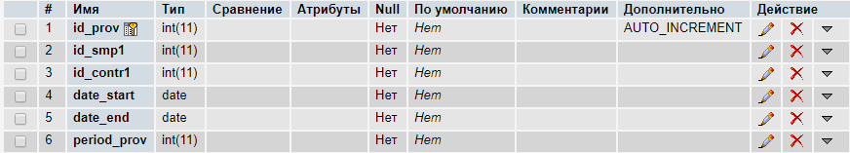

Рисунок 1 – таблица Period.



Рисунок 2-таблица smp



Рисунок 3-таблица contr

2.Экспорт и импорт производился с помощью библиотеки Spreadsheets.(PhpExcel некорректно работает с php версиями>7, поэтому решил использовать её).

3.Проверка форм с помощью библиотеки Jquery Validation.

4.Построени таблиц остановился на jquery с помощью ajax.Думаю это для разработчика дает свободу действий с данным.Хотя изначально строил стредствами php и с помощью html table class.Но мне понравилась идея с редактированием живой таблицы.